Propozycje zabaw na nadchodzący tydzień 25.05 - 29.05
„Święto rodziców”

25.05 – poniedziałek

- Posłuchajcie opowiadania Ewy Stadtmüller „Rodzicielska niespodzianka”.

Ilustracje do opowiadania
https://flipbooki.mac.pl/przedszkole/oia-aplus-ks/mobile/index.html#p=75

– Już niedługo Dzień Matki i Dzień Ojca – przypomniała pani. – Z tej okazji przygotujemy
przedstawienie, wymalujemy laurki i zorganizujemy wspaniały festyn rodzinny. A to wcale nie
koniec atrakcji. Rodzice także mają coś dla was – otóż niektórzy z nich odwiedzą nasze przedszkole i opowiedzą o swojej pracy.
– Może tata Bartka przyjedzie wozem strażackim... – rozmarzyli się chłopcy – albo tata Wojtka opowie, jak się walczy z przestępcami…
Żaden z nich nie zgadł, ponieważ pierwszym gościem był tata Ali – zawodowy treser psów.
Przyszedł z labradorem o imieniu Bosman i zaraz zaprosił wszystkich na podwórko.
– Bosman już niedługo przystąpi do bardzo trudnego egzaminu na przewodnika osób niewidomych – opowiadał – czeka go naprawdę odpowiedzialna praca.
Bosman chyba to rozumiał, bo bezbłędnie wykonywał wszystkie polecenia swego pana.
Dziewczynki miały nadzieję, że do przedszkola przyjdzie mama Emilki, która jest aktorką, i…
nie zawiodły się. Nie tylko przyszła, ale jeszcze przyniosła ze sobą całą walizkę lalek teatralnych.
Pokazywała, jak wkładać na rękę pacynkę, jak poruszać kukiełką, a jak – marionetką. Każdy, kto chciał, mógł sam spróbować. Następnego dnia gościem Biedronek była pani dietetyczka, czyli mama Zuzi. Opowiadała, co trzeba jeść, żeby być silnym i zdrowym. Pochwaliła się, że zamieszcza w internecie przepisy na pyszne i kolorowe dania, od których wcale się nie tyje. Na koniec poczęstowała wszystkich znakomitymi chipsami z suszonych jabłek i owsianymi ciasteczkami.
– Ciekawe, kto nas odwiedzi dzisiaj? – zastanawiała się Ada, maszerując do przedszkola
w kolejny poranek.
– A może to wy kogoś odwiedzicie? – powiedziała mama i uśmiechnęła się tajemniczo.
– Dzisiaj będzie trochę inaczej niż zwykle – oświadczyła pani, gdy wszyscy skończyli już
jeść śniadanie. – Kolejny rodzic zaprosił nas do miejsca, w którym pracuje. Powiem tylko, że to całkiem niedaleko stąd. Zaciekawione Biedronki ubrały się błyskawicznie.
– Może to piekarnia? – próbowała zgadnąć Oliwka.
– A może warsztat samochodowy? – zastanawiał się Wojtek.
Gdy skręcili w następną przecznicę, Ada aż klasnęła w ręce.
– Ośrodek zdrowia! – wykrzyknęła. – Tutaj pracuje moja mama!
– I zagadka rozwiązana! – uśmiechnęła się pani.
Mama Ady, w białym lekarskim fartuchu, przywitała gości w holu i zaprosiła na małą wycieczkę po przychodni. Wszyscy mogli zobaczyć, gdzie się trzeba zarejestrować do specjalisty, w którym gabinecie odbywają się szczepienia ochronne, a w którym pobierana jest krew do badania. Kto chciał, mógł posłuchać bicia swego serca, zakładając lekarskie słuchawki zwane stetoskopem. I nie był to wcale koniec niespodzianek, bo oto w drzwiach gabinetu stomatologicznego stanęła… mama Zosi.
– Zapraszam do mnie – uśmiechnęła się serdecznie – postaram się przekonać was, że wizyta
u dentysty to nic strasznego. Kto codziennie szczotkuje ząbki? Oczywiście zgłosili się wszyscy.
– A pokażecie mi, jak to robicie? – spytała mama Zosi, wyjmując z szuflady plastikową szczękę i szczoteczkę. Konrad wziął szczoteczkę i raz-dwa przejechał po zębach, w prawo i w lewo.
– Żeby wygarnąć wszystkie resztki jedzenia, trzeba szorować także z góry na dół, o tak – wyjaśniła pani doktor i zaprezentowała prawidłowy sposób czyszczenia zębów. Na koniec zaproponowała wszystkim mały przegląd. Ada trochę się bała dziwnego fotela dentystycznego, ale okazało się, że siedzi się na nim całkiem wygodnie. Mama Zosi zajrzała jej do buzi i oświadczyła, że tak zdrowych ząbków życzyłaby wszystkim swoim pacjentom.
„A może ja zostanę dentystką? – pomyślała Ada. – Tyle się dziś nauczyłam

Odpowiedzcie na pytania pod ilustracjami

- Jutro jeden z najpiękniejszych Dni w roku, pamiętajcie o życzeniach dla Mamy. Tutaj znajdziecie małą podpowiedź

Tak trudno mi wyrazić
to, co w sercu czuję,
więc powiem jedno słowo -
Kochana Mamo: DZIĘKUJĘ!

- „Serce dla mamy” - Wypełnij kontury serca kuleczkami z czerwonej bibuły lub innym materiałem plastycznym. Może uda Wam się wykonać laurkę w tajemnicy przed Mamą?

26.05 – wtorek

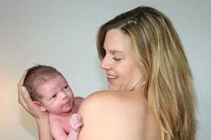

Mama…….
To jedno słówko ma wyjątkową moc. Jest najczęściej pierwszym, które potrafimy wypowiedzieć. Mama – daje życie i pierwszy dom, otacza miłością i troską, tuli i kołysze, karmi i gasi pragnienie. Kocha ponad życie, a my na zawsze jesteśmy jej częścią.
Niech 26 maja kwitnie przez cały rok!

- Życzenia złożone? Na pewno tak…… Laurka wręczona? Super, brawo!!

- Pooglądajcie z mamą zdjęcia z okresu, kiedy byliście „mali” . A może zrobicie sobie wspólne zdjęcie? Czekamy na efekty

- Dzisiaj wyjątkowo piosenka do wysłuchania, w prezencie dla wszystkich Was, Kochane Mamy

https://www.youtube.com/watch?v=bKP4q9tyPlg

- W tym czasie dzieci wykonają kartę pracy
Poproszę rodziców o zaznaczenie właściwym kolorem figur w opisie karty pracy.
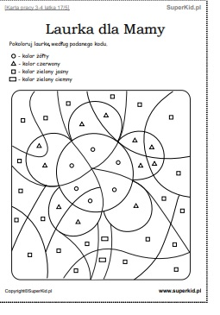

27.05 - środa

- Zabawa rozwijająca zmysł dotyku – Co to jest?
Nieprzezroczysty worek, różne przedmioty wykorzystywane przez kobietę i mężczyznę,
np.: apaszka, pomadka, torebka, pasek męski, krawat, portfel, pianka do golenia itp.
Rozkładamy na dywanie przygotowane przedmioty używane przez kobietę i mężczyznę. Nazywamy je i przekazujemy dziecku, aby mogło się z nimi zapoznać za pomocą dotyku. Następnie chowamy je do worka, a dziecko wkłada rękę do środka i próbuje nazwać trzymany przedmiot.

- Wysłuchanie wiersza Ireny Róży Salach Tata jest…

Tata Olka jest kucharzem,
tata Ani – marynarzem,
tata Krysi dobrze piecze,
tata Tomka ludzi leczy,
tata Zosi trudy znosi,
tata Werki topi serki,
tata Kuby szelki gubi,
tata Iwony sprzedaje balony,
tata Marty lubi żarty.
A mój kochany tatulek,
tatulek kochany,
wcale nie może żyć
bez mojej miłej mamy.

Jakie zawody wykonywali ojcowie Olka, Ani i Iwony w wierszu?
Jaki zawód wykonuje tata Tomka, jeśli wiemy, że leczy ludzi?
Czy gubienie szelek to zawód?
Skoro tata Marty lubi żarty, to jaki zawód mógłby wykonywać?

- Wskaż właściwy atrybut, nazwy dziel na sylaby

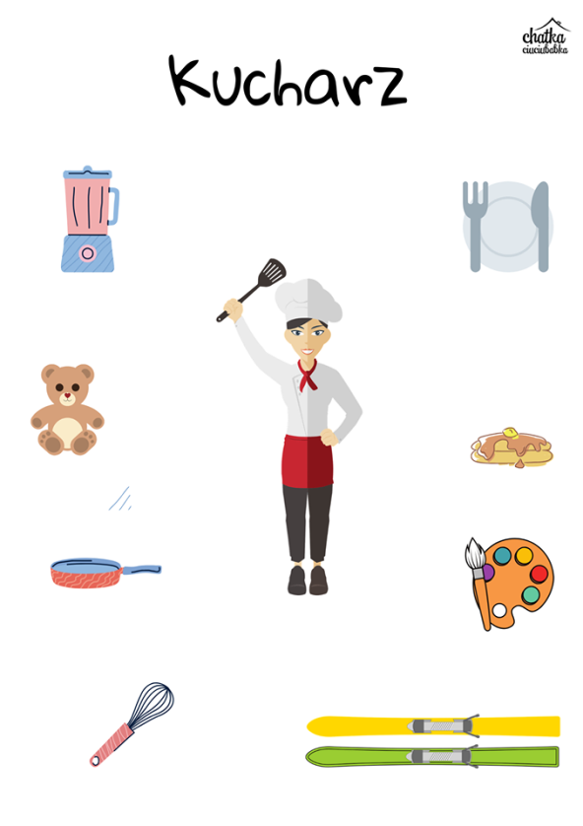

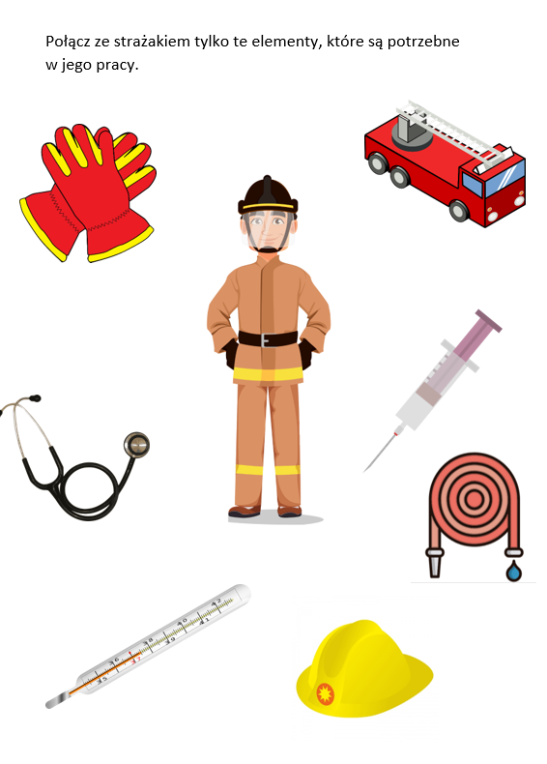

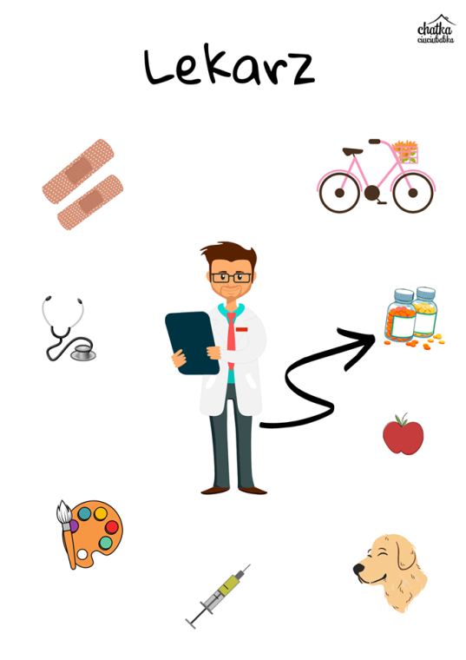

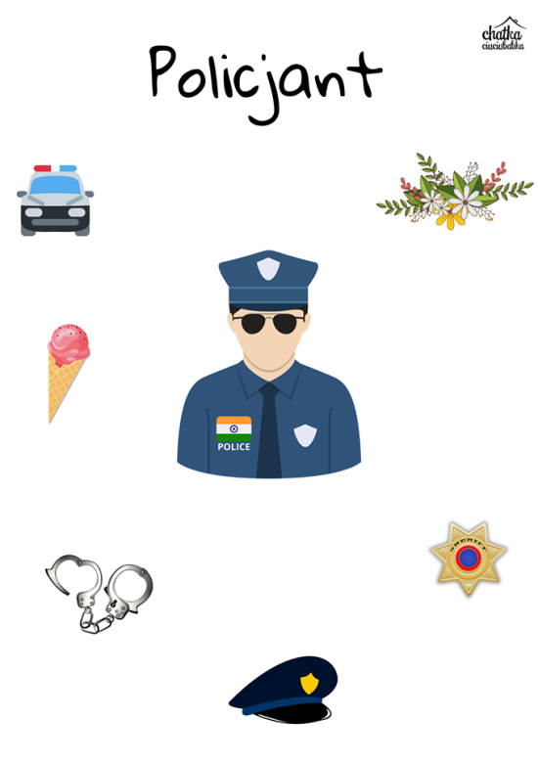
28.05 - czwartek

- Obejrzyj prezentację

https://youtu.be/LAKgnWNLMlg

- Narysuj swoją rodzinę, pamiętaj o właściwej kolorystyce. Oczywiście czekamy na efekty Waszej pracy

29.05 – piątek

- Masażyk – według Bożeny Formy.

Wędruję z mamusią hen leśną dróżką – rysuj palcami wskazującymi ścieżkę od góry
do dołu pleców,

przez góry wysokie i łąki - rysuj góry, wykonuj ruchy koliste, pocierając
dłońmi o plecy,

dla nas wesoło wietrzyk powiewa - delikatnie uderzaj w plecy pięściami obu rąk,

a w górze śpiewają skowronki - uderzaj delikatnie opuszkami palców w górną
część pleców,

Zza chmury nagle spogląda słońce - rysuj słońce,

ciepłe wysyła promienie - mocno pocieraj rozwartymi dłońmi o plecy,

zbieramy kwiaty, pięknie pachnące - rysuj kontury kwiatów, naśladuj ich wąchanie,
zbliżając dłonie do nosa,

stokrotki, rumianki, złocienie - rysuj linie faliste w dowolnych kierunkach,

Potem leżymy sobie na trawie - delikatnie przykładaj policzek do pleców mamy/taty,

i w niebo spoglądamy - przesuwaj dłoń od dołu do góry pleców,

najcudowniejsze są takie chwile - dmuchaj we włosy mamy/taty,

bo mamę/tatę mocno kochamy. - rysuj na plecach serduszko.

- Odpowiedzcie na pytania
Moja mama ma na imię….
Razem lubimy……
Kocham ją za…..

Mój tata ma na imię…..
Razem lubimy……
Kocham go za…..

